Patentanalyse

Um Konflikten und möglichen Klagen aufgrund von Patentrechtsverletzungen möglichst aus dem Weg zu gehen, ist eine Patentanalyse notwendig. Gerade bei unserem Produkt ist dies ein wichtiger Aspekt, weil ein neuartiges Produkt entsteht und wir den Markt erschließen müssen. Gleichzeitig muss während der Entwicklung auf patentierbare Funktionen und Eigenschaften des Roboters oder der Infrastruktur geachtet werden. Die Erschließung des Marktes und das Erkennen von möglichen Patenten soll eine Komponente darstellen, um später unsere Position im Markt zu festigen. Auf der anderen Seite muss auch geklärt werden, ob wir in Konflikt mit bereits vorhandenen Patenten geraten könnten.
Um die Patentanalyse etwas eingrenzen zu können wurde die Suche auf die Länder der Zielkunden reduziert. Es wurden also nur Europäische Länder und China in die Suche einbezogen. Als Suchmaschine wurde „DepartisNet“ vom deutschen Patent und Markt Amt verwendet.
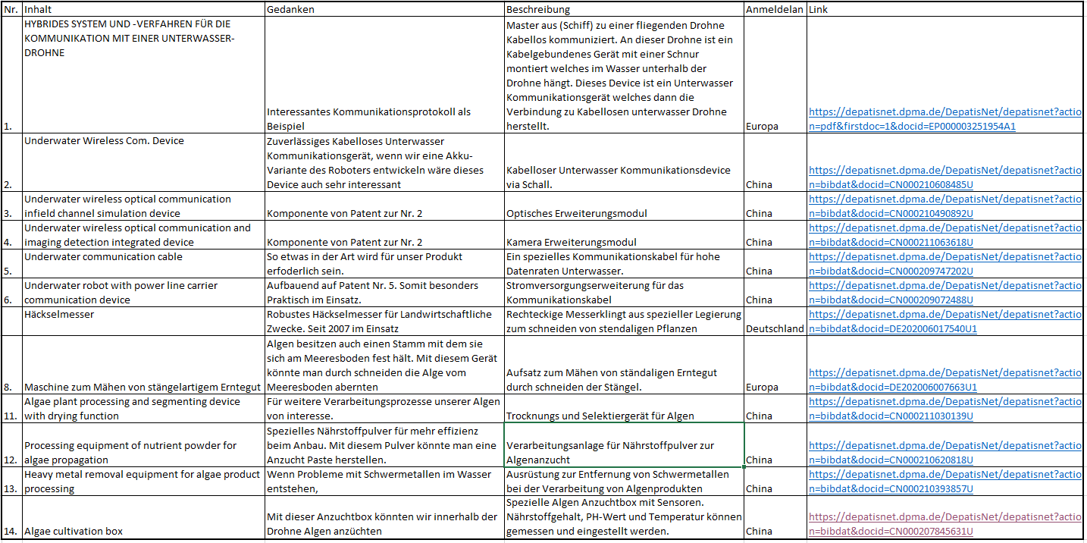

Fazit der Patentanalyse
Die Patentanalyse hat gezeigt das Verarbeitungsprozesse, sowie Anzucht Methoden für Algen, weitestgehend patentiert worden sind. Gerade in China sind unzählige Patente vorhanden zu diesem Thema. Falls unser Roboter zur Einlagerung der geernteten Algen oder anderen Gründen eine weiterverarbeitende Maßnahme vornehmen muss, sollte hierbei mit Vorsicht gearbeitet werden. Es muss dann aber im Detail überprüft werden zu jeder Weiterverarbeitenden Maßnahme aufgrund der sehr hohen Anzahl an Patenten.
In Europa hingegen sind nur Verarbeitungsprozesse zum Extrahieren von Medikamenten auf Algenbasis zu finden. Während der Suche nach Anbauverfahren Unterwasser als auch Überwasser konnte keinerlei Patent gefunden werden. Der Grund dafür ist das Patentrecht als solches. Biologische Prozesse sind allgemein nicht patentierbar. Dementsprechend ist nichts zu finden. Es sollte bei der Entwicklung von unserem Roboter weiterhin immer wieder überprüft werden, ob Geräte oder Vorrichtungen entwickelt wurden die Patentierbar sind. Da keine Patente vorhanden sind kann dies für die Konkurrenz zu einer unüberwindbaren Hürde werden.
Die Kommunikationsmöglichkeiten Unterwasser zueinander und Unterwasser zu Überwasser scheinen vollständig durch Patentiert zu sein in jeder erdenklichen Form. Es wurden zur Veranschaulichung einige Patente mit aufgenommen in der Rechercheliste. Zur Kommunikation mit einer Basisstation so wie wir es für unseren Roboter vorsehen gibt es schon fertige Lösungen, auf die wir zurückgreifen können. Dies ist insofern praktisch, weil wir an dieser Stelle keine neuen Erfindungen brauchen. Das spart Zeit und viel Geld. Für eine Kabelgebundene Kommunikations- und Stromversorgungsvariante wären Patent Nr. 5 und 6 interessant. Mit dieser Speziell für Forschungsdrohnen entwickelten Kombination aus mittelspannungsfester Stromversorgungsleitung (>10kV) und einer Datenleitung mit sehr hoher Bandbreite. Damit wäre die Stromversorgung als auch die Datenverbindung sichergestellt. Alternativ könnte für die Kabellose Kommunikation Patent Nr. 2 verwendet werden. Und zur optionalen Erweiterung stehen die Patente Nr. 3 und 4 zur Auswahl. Die Datenraten über Schall im Wasser scheinen begrenzt zu sein. Dieses Patent bietet die Möglichkeit die hohe Zuverlässigkeit der Schallübertragung zu nutzen und parallel dazu, wenn Blickkontakt zwischen Sender und Empfänger besteht zu einem Optischen Protokoll wechseln, welches deutlich schneller übertragen kann. So kann man in unmittelbarer nähe in hoher Geschwindigkeit kommunizieren und auf Entfernung via Schall, um die Funktion der Drohne sicher zu stellen.
Patent Nr. 12 ist eine Anlage zum Verarbeiten von Nährstoffpulver zur Anzucht von Algen. Dieses Gerät könnte direkt in die Drohne eingebaut werden. Dieses Gerät produziert einen Algennährstoffbrei. Würden diesem Brei Algensporen und einem verträglichen Klebstoff beigeführt werden, erhält man eine selbstklebende Algensaatpaste. Diese Paste wäre für den Automatisierten Anbau eine sehr gute Lösung.

